9.1

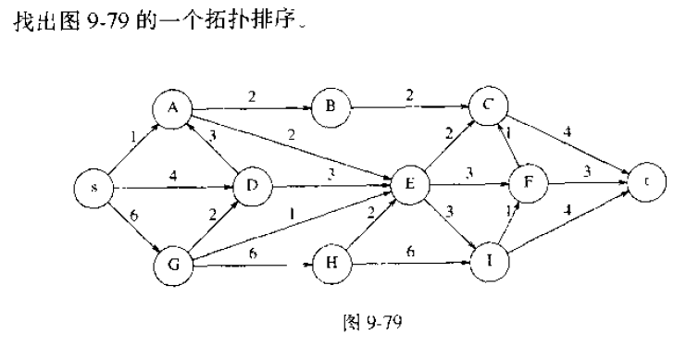

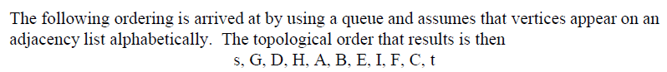

9.5

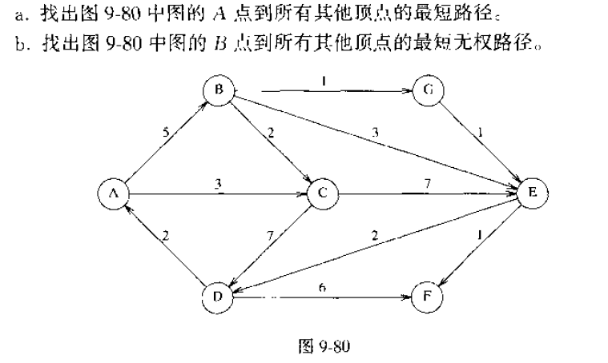

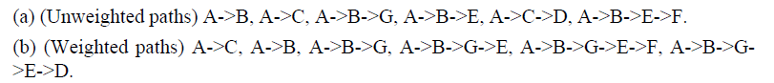

9.10

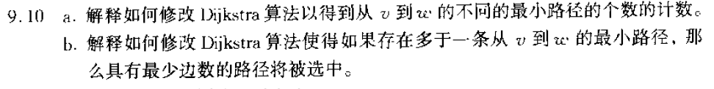

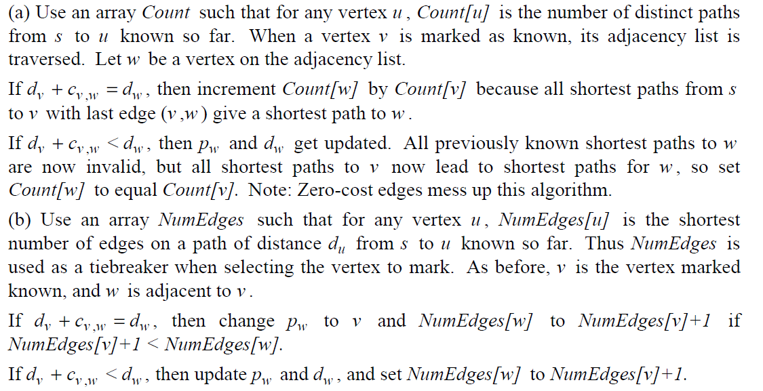

(a)如果新路径长度=当前已知路径长度，则发现了一条相同长度的最短路径，增加最短路径个数，有count[w]=count[w]+count[v]，即增加的路径数量等于上一跳v的总最短路径数量(此时v是已知)

如果发现的新路径<当前已知路径，则发现了一条新的最短路径，则替换最短路径个数，有count[w]=count[v]

(b) 如果新路径长度=当前已知路径长度，则发现了一条相同长度的最短路径，比较该路径与已知路径的边数，选择边数更少的那个作为当前路径

如果发现的新路径<当前已知路径，则发现了一条新的最短路径，以最新发现的这条最短路径的边数，作为当前最短路径的边数。

以上两个问题类似，都是对相同长度的多个最短路径做其他操作。在路径发现的过程中，dijkstra算法对于相同长度的新路径不做替换，但本题中，如果新发现的路径和已知路径长度相同时，还会做一些其他操作，比如选取边数取最少的那个作为结果，或者累计相同长度的路径个数等。但如果新发现的路径更短，则不用比较其他特征了，直接替换路径，此时仍然是dijkstra算法。

9.15

